

Maze generator

CS103

Algoritmi I strukture

Projektna dokumentacija

19.01.2019.

Student: Viktor Cvetanovic

Sadržaj

1. Predlog teme 3

2. Opis funkcionalnosti 3

3. Struktura aplikacije 3

4. Korisničko uputstvo 4

5. Zaključak 5

6. Literatura 5

# Predlog teme

Konzolna aplikacija u kojoj ce korisnik moci da bira velicinu lavirinta i program ce mu random generisati lavirint. Lavirint koji program izgenerise bice prikazan u konzoli . Lavirint mora imati ulaz i izlaz.Korisnik takodje moze da izabere opciju da pronadje put koji taj lavirint izgenerise. Put ce takodje biti vidno oznacen u konzoli.

# Opis funkcionalnosti

Korisnik ce moci da generise lavirint proizvoljne velicine koji se prikazai u konzoli.

Kruskalov algoritam je koriscen za generisanje lavirinta dok je bfs I dfs koriscen za resavanje istog.

Lavirint se resava prvo na jedan nacin pa zatim na drugi I odmah se prikazuju korisniku.

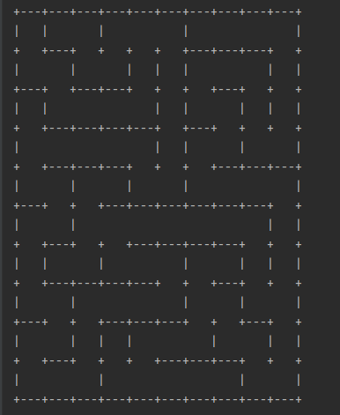

# Struktura aplikacije

Aplikacija ce biti pisana u javi 11, posedovace Main metodu koja ce komunicirati sa korisnikom kao klasu koje ce biti zaduzena za generisanje lavirinta. Unutar te klase je napravljena klasa Tree I Vertex . Unutar njih se nalaze metode za brisanje zida .

# Korisničko uputstvo

Aplikaciju mozete samo pokrenuti iz idea okruzenja. Potrebno je samo pokrenuti program iz klase Main I zatim uneti zeljenu velicinu za generisanje lavirinta, nakog toga program ce iscitati to I automatski prikazati lavirint zatim ga I resiti I prikazati ponovo.

# Zaključak

Aplikacija sluzi kako bi se generisao lavirint.

# Literatura

*1. StackOverflow.com*

*2.GitHub.com*